

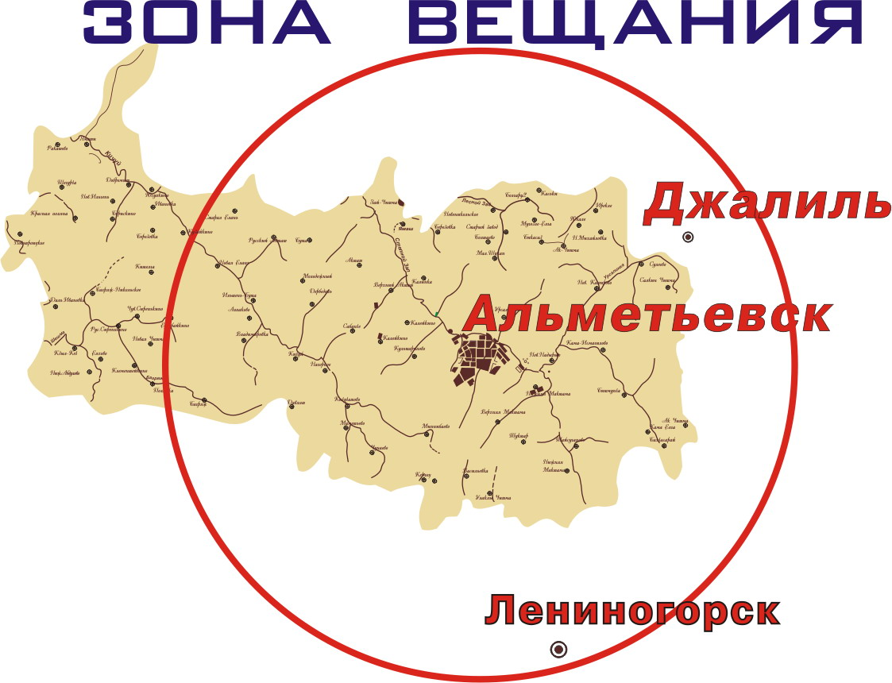

Телекомпании «Луч» 19 лет, за годы существования компания заслужила любовь и уважение зрителей, хорошую репутацию.
Зона уверенного приема – Юго-восток Татарстана, Альметьевск,
п. Джалиль, п. Актюба, Альметьевский, Бугульминский, Заинский, Лениногорский, Азнакаевский, Черемшанский, Сармановский районы. Совокупное количество зрителей составляет более 350 тысяч человек.
Сетевой партнер «ТВЦ» (г. Москва), продолжительность телевещания ежедневно с 06:00 ч. до 06:00ч. с утренними и вечерними блоками собственных передач. А именно информационная программа «Новости», «Прогноз Погоды», «Город день за днем», «Поколение Татнефти», «Время Татнефти», программа поздравлений «Музыкальный сувенир», «Ислам Нуры», «К вершинам духа», «Спорт- тайм», « Афоня и его друзья», «Право на порядок», «На здоровье».
Гарантией нашего особого подхода к работе с Партнерами Телекомпании «Луч» являются долгосрочные отношения с компаниями и организациями Казани, Татарстана и России.

_____________________________________________________

423450, г. Альметьевск, ул. Советская, 85, тел 8(8553) 32-85-95, 32-87-78
www. luch – tv.ru

